

中国地质大学

**自动控制原理II：线性系统分析与设计**

**实验报告**

**指导老师 :** 张传科

**姓 名 :**  刘瑾瑾

**班 级 :** 231202

**学 号 :**  20201000128

二O二二年十二月

目录

第一章 实验简介 1

1.1实验目标....................................................................................................1

1.2实验内容....................................................................................................1

1.3实验平台....................................................................................................1

第二章 系统模型部分实验 2

2.2实验内容1 2

2.2.1实验要求.................................................................................................2

2.2.2实验程序.................................................................................................2

2.2.3实验结果.................................................................................................4

2.3实验内容2 5

2.3.1实验要求.................................................................................................5

2.3.2实验程序.................................................................................................6

2.3.3实验结果.................................................................................................6

2.4小结 6

第三章 系统分析部分实验 7

3.1实验目标 7

3.2实验内容1 7

3.2.1实验要求.................................................................................................7

3.2.2实验程序.................................................................................................8

3.2.3实验结果.................................................................................................8

3.3实验内容2 10

3.3.1实验要求...............................................................................................10

3.3.2实验程序...............................................................................................10

3.3.3实验结果...............................................................................................11

3.4实验内容3 12

3.4.1实验要求...............................................................................................12

3.4.2实验程序...............................................................................................12

3.4.3实验结果...............................................................................................14

3.5小结 14

第四章 系统设计部分实验 16

4.1实验目标 16

4.2实验内容 16

4.2.1实验要求...............................................................................................16

4.2.2实验程序...............................................................................................16

4.2.3实验结果...............................................................................................20

4.3小结 24

第五章 实验总结与体会 26

1. **实验简介**

**1.1实验目标**

1.加深对线性系统分析与设计理论知识的理解与掌握

2.掌握基于MATLAB软件的系统建模/分析/设计常用方法

**1.2实验内容**

1.《线性系统分析与设计》理论知识、系统分析/设计/仿真一些方法

2.三大部分：系统模型部分、系统分析部分、系统设计部分

3.参考资料：讲义PPT，相关参考教材

**1.3实验平台**

MATLAB2021.a

1. **系统模型部分实验**

**2.1实验目标**

1.MATLAB使用

（1）掌握如何在MATLAB中 编写代码、调试运行、查看结果、等常规操作

（2）学习如何利用simulink搭建系统结构框图

2.系统模型

（1）了解如何用MATLAB表示各类系统数学模型

（2）学习如何用MATLAB实现各类别模型之间的转化

（3）掌握如何用MATLAB合并多个子系统生成整体系统模型

**2.2实验内容1**

2.2.1实验要求

1.利用MATLAB给出如下系统的传递函数模型、状态空间模型

2.利用simulink搭建各类模型，并观察其单位阶跃响应

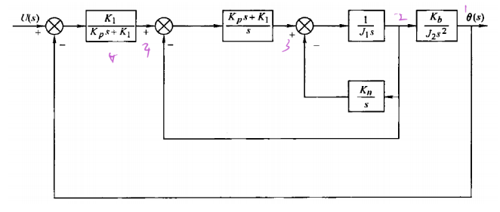

2.2.2实验程序

**1.matlab程序源代码**

clc

clear

%给相关参数取值

K1=1;

Kp=1;

J1=1;

Kn=1;

Kb=1;

J2=1;

%构建相关系统

num1=[0,K1];

den1=[Kp,K1];

sys1=tf(num1,den1);%系统1

num2=[Kp,K1];

den2=[1,0];

sys2=tf(num2,den2);%系统2

num3=[0,1];

den3=[J1,0];

sys3=tf(num3,den3);%系统3

num4=[0,Kn];

den4=[1,0];

sys4=tf(num4,den4);%系统4

num5=[0,Kb];

den5=[J2,0,0];

sys5=tf(num5,den5);%系统5

%串联：series()

%并联：parallel()函数

%反馈：feedback()函数

sys6=feedback(sys3,sys4,-1);%反馈环节

sys7=series(sys2,sys6);

sys8=feedback(sys7,1,-1);

sys9=series(sys1,sys8);

sys10=series(sys9,sys5);

sys11=feedback(sys10,1,-1)

ss1=ss(sys11)

**2.系统的Simulink仿真图**

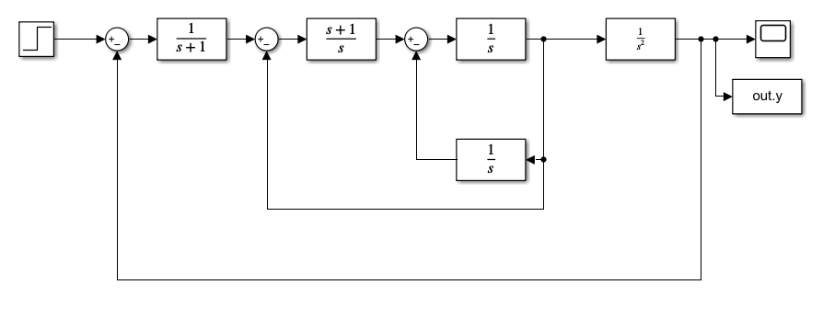

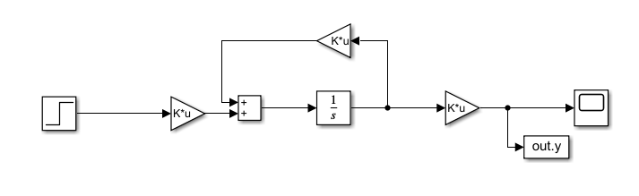

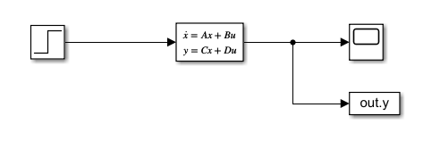

2.2.3实验结果

**1.matlab求解结果**

sys =

s^2 + s

-------------------------------------

s^6 + 2 s^5 + 3 s^4 + 2 s^3 + s^2 + s

Continuous-time transfer function.

ss1 =

A =

x1 x2 x3 x4 x5 x6

x1 -2 -1.5 -1 -0.5 -0.5 0

x2 2 0 0 0 0 0

x3 0 1 0 0 0 0

x4 0 0 1 0 0 0

x5 0 0 0 1 0 0

x6 0 0 0 0 0.5 0

B =

u1

x1 1

x2 0

x3 0

x4 0

x5 0

x6 0

C =

x1 x2 x3 x4 x5 x6

y1 0 0 0 0.5 0.5 0

D =

u1

y1 0

Continuous-time state-space model.

**2.Simulink单位阶跃响应仿真结果**

2.1

**2.3实验内容2**

2.3.1实验要求

1.利用simulink搭建如下系统结构框图

2.选初始条件[-0.2; 0.3; 0.7]，观察状态响应

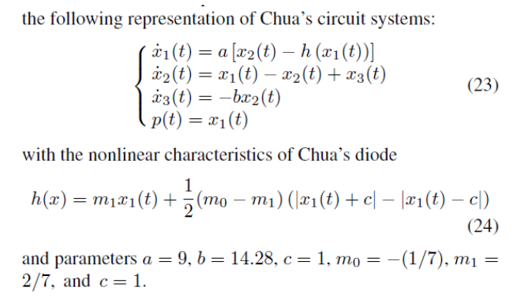

2.3.2实验程序

**Simulink仿真图如图所示：**

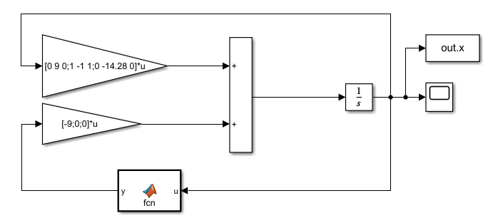

其中，function y = fcn(u)

y =(2/7)*u(1)+1/2*(-(1/7)-2/7)*(abs(u(1)+1)-abs(u(1)-1))

2.3.3实验结果

**2.2**

**2.4小结**

MATLAB能够方便快捷地实现零极点形式、传递函数形式和状态空间方程的相互转换，其中的Simulink可以搭建结构图，绘制系统响应图。通过本次实验，我能够熟练使用MATLAB表示各类系统数学模型，使用MATLAB实现各类别模型之间的转换和合并多个子系统生成整体系统模型，对Simulink的使用有了初步了解。通过状态空间方程可以搭建多种线性系统的数学模型，第一种模型可以表示出每个状态变量的具体关系，但是搭建比较复杂；第二种模型可以直接使用矩阵，比较方便；第三种模型直接将状态空间方程集成在一起，使用也很方便。

1. **系统分析部分实验**

**3.1实验目标**

1.MATLAB使用

（1）了解如何绘制曲线（获得仿真数据、画图）

（2）学习如何加载新的toolbox，使用YALMIP求解LMI

2.系统分析

（1）掌握如何用MATLAB获取状态空间模型的解

（2）学习如何用MATLAB判断系统的能控性、能观性和结构分解

（3）掌握如何用MATLAB判断系统的稳定性

**3.2实验内容1**

3.2.1实验要求

1.选择两组初值[-0.1,0.1,0.2][1,2,3]

2.绘制如下系统的系统响应曲线

3.绘制如下系统的状态轨迹

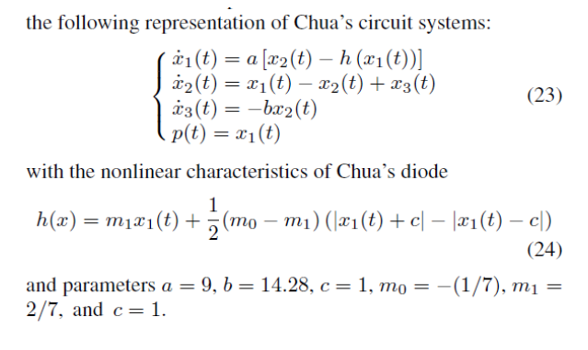

3.2.2实验程序

**Simulink仿真图如图所示：**

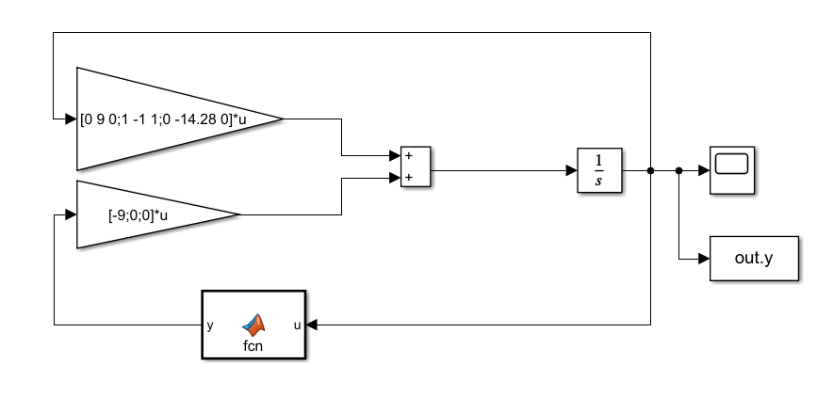

其中，function y = fcn(u)

y =(2/7)*u(1)+1/2*(-(1/7)-2/7)*(abs(u(1)+1)-abs(u(1)-1))

3.2.3实验结果

1. **初始状态为[-0.1,0.1,0.2]**

（1）系统响应曲线如图：

3.1.1

（2）系统的状态轨迹如图：

untitled

**2.初始状态为[1,2,3]**

（1）系统响应曲线如图：

3.2.1

（2）系统的状态轨迹如图：

3.2.2

**3.3实验内容2**

3.3.1实验要求

判断如下系统的能控能观性，若不完全能控且不完全能观，求其能控能观子系统

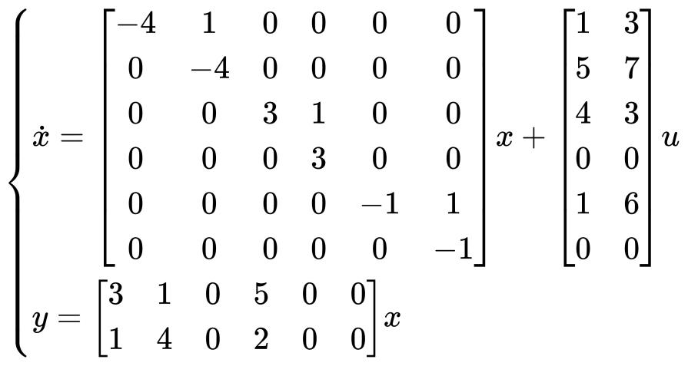

3.3.2实验程序

clc

clear all

A=[-4,1,0,0,0,0;0,-4,0,0,0,0;0,0,3,1,0,0;0,0,0,3,0,0;0,0,0,0,-1,1; 0,0,0,0,0,-1];

B=[1,3;5,7;4,3;0,0;1,6;0,0];

C=[3,1,0,5,0,0;1,4,0,2,0,0];

n=size(A,1);

Qc=ctrb(A,B);

Qo=obsv(A,C);

if(rank(Qc)==n)

str='系统能控'

else

str='系统不完全能控'

[A1,B1,C1,t,k]=ctrbf(A,B,C)

end

if rank(Qo)==n

str='系统能观'

else

str='系统不完全能观'

[A2,B2,C2,T,k]=obsvf(A,B,C)

end

%分出能控性矩阵

n1=rank(Qc);

Ac=A1((n-n1+1):n,(n-n1+1):n)

Bc=B1((n-n1+1):n,:)

Cc=C1(:,(n-n1+1):n)

[A3,B3,C3,T,k]=obsvf(Ac,Bc,Cc)

%分出能观性矩阵

n=size(Ac,1);

Qo=obsv(Ac,Cc);

n2=rank(Qo);

Aco=A3((n-n2+1):n,(n-n2+1):n)

Bco=B3((n-n2+1):n,:)

Cco=C3(:,(n-n2+1):n)

3.3.3实验结果

str =

'系统不完全能控'

str =

'系统不完全能观'

Ac =

-3.3080 -1.6602 -0.3915 0.3681

-1.0761 -0.8482 -2.2992 -2.4450

-0.1821 -2.3817 0.1595 0.4902

1.0215 -2.0818 0.7127 -2.0033

Bc =

0.0000 0.0000

0 -0.0000

-2.6403 1.5809

-6.0024 -10.0250

Cc =

2.7299 0.1531 0.4405 -1.5266

1.0135 -2.2964 -0.6800 -3.1995

Aco =

-4.4472 0.7236

-0.2764 -3.5528

Bco =

-1.7780 -1.1282

4.7790 7.5317

Cco =

2.0262 2.4278

-1.2523 3.9283

**3.4实验内容3**

3.4.1实验要求

判断如下系统的稳定性

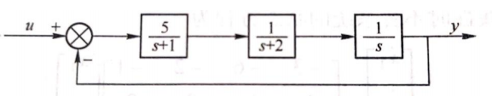

3.4.2实验程序

clc

clear

num1=[5];

den1=[1 1];

sys1=tf(num1,den1);

num2=[1];

den2=[1 2];

sys2=tf(num2,den2);

num3=[1];

den3=[1 0];

sys3=tf(num3,den3);

sys4=series(sys1,sys2);

sys5=series(sys4,sys3);

sys=feedback(sys5,1,-1);

ss1=ss(sys);

A=ss1.A;

%描述待求的LMI

P=sdpvar(3,3,'symmetric');%给出待求矩阵

Fcond=[P>=0,A'*P+P*A<=0];%列出所有待求LMI//有问题

ops=sdpsettings('verbose',0,'solver','sedumi');%设置求解环境

diagnostics=solvesdp(Fcond,[],ops);%迭代求解

[m,p]=checkset(Fcond);

tmin=min(m);

if tmin>0

disp('LMI求解：系统稳定')%结论输出

else

disp('LMI求解：系统不稳定')%结论输出

end

%直接法

%给P，求Q

P=eye(size(A,1));

Q=-P*A-A'*P;

det1=det(Q(1,1));

det2=det(Q(1:2,1:2));

det3=det(Q);

Det=[det1;det2;det3]

if min(Det)>0

str='直接法：给P，求Q,系统稳定'

end

%给Q，求P

Q=eye(size(A,1));

P=lyap(A’,Q);

det1=det(P(1,1));

det2=det(P(1:2,1:2));

det3=det(P);

Det=[det1;det2;det3];

if min(Det)>0

str='直接法：给Q，求P,系统稳定'

else

str='直接法：给Q，求P,系统不稳定'

end

%间接法

lembda=eig(A)

if real(lembda(1))<0 && real(lembda(2))<0 && real(lembda(3))<0

str='间接法：系统稳定'

else

str='间接法：系统不稳定'

end

3.4.3实验结果

**1.李雅普诺夫第一法**

lembda =

-2.9042 + 0.0000i

-0.0479 + 1.3112i

-0.0479 - 1.3112i

str =

'间接法：系统稳定'

**2.李雅普诺夫第二法**

str =

'直接法：给Q，求P,系统稳定'

**3.线性不等式方法**

LMI求解：系统稳定

**3.5小结**

通过本次实验，我对系统能控性、能观性和稳定性的判断方法更加熟练，巩固了课本上的知识，进一步掌握了系统矩阵的按能控性或者能观性分解的相关知识。

系统能控能观性可以通过约旦标准型和秩判据判定，本实验采用的是秩判据若系统不完全能观或不完全能控，可以进行能控和能观分解。求能控能观子系统可以对系统矩阵先进行能控性分解，分解出能控子系统，再对能控子系统进行能观性分解，最终求解出能控能观子系统。需要注意到MATLAB上经变换的矩阵形式和课本上不一致，课本上能控或者能观部分在左上角，MATLAB中在右下角。

判断系统稳定性的方法：李雅普诺夫第一法（间接法），李雅普诺夫第二法（直接法）和线性不等式LMI法。李雅普诺夫第一法：系统矩阵A的特征值均具有负实部，该系统稳定。李雅普诺夫第二法有两种思路，第一种是给定正能量，判别能量变化（给P，求Q），如果能量变化函数是负定的，则代表系统稳定，但是这种方法只是稳定性判别的充分条件，不满足并不代表系统不稳定；第二种是给定能量变化，求能量函数是否正定（给Q，求P），该条件是充要条件。

1. **系统设计部分实验**

**4.1实验目标**

1.熟悉仿真结果的呈现（主要为响应曲线）

2.熟悉设计的一般过程

3.熟悉如何用MATLAB设计镇定控制器、极点配置（基于状态反馈）

4.掌握如何用MATLAB设计状态观测器（全维）

5.学习如何用MATLAB设计基于状态观测器的状态反馈（实现某极点要求）

6.掌握如何用MATLAB验证控制器效果、及相互比较

**4.2实验内容**

4.2.1实验要求

1.设计状态反馈控制器，极点P1

2.设计状态观测器，极点P2

3.设计基于状态观测器的状态反馈，极点P1

4.P1, P2在合理条件下任意选

5.验证状态反馈控制效果

6.验证状态观测器效果

7.验证基于状态观测器的状态反馈控制效果

8.比较上述两类状态反馈的效果

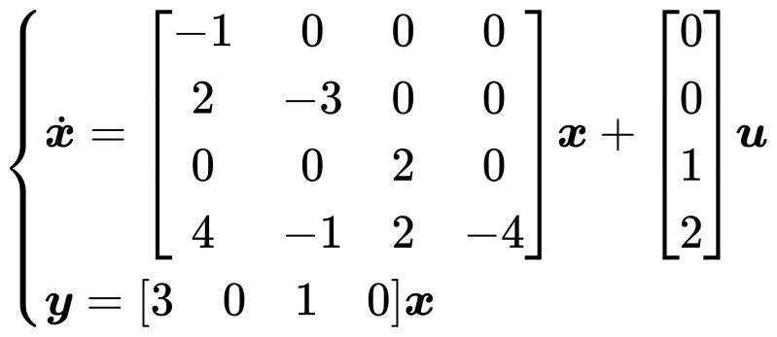

4.2.2实验程序

**1.matlab程序源代码**

clc;

clear;

A=[-1 0 0 0;2 -3 0 0;0 0 2 0;4 -1 2 -4];

B=[0;0;1;2];

C=[3 0 1 0];

n=size(A,1);

%%%%%%%%%%%%%%%%%设计状态反馈控制器%%%%%%%%%%%

Qc=ctrb(A,B);%能控性矩阵

rc=rank(Qc);

if rc==n

disp('系统能控，可对状态反馈器系统任意极点配置')

P1=[-1,-2,-3,-4];

K=acker(A,B,P1);

elseif rc~=n

disp('系统不完全能控，不可对状态反馈器系统任意极点配置')

[A1,B1,C1,t,k]=ctrbf(A,B,C)

%分出能控性矩阵

n1=rank(Qc);

Ac=A1((n-n1+1):n,(n-n1+1):n)

Bc=B1((n-n1+1):n,:)

Cc=C1(:,(n-n1+1):n);

%分出不能控矩阵

Auc=A1(1:n-n1,1:n-n1)

Buc=B1(1:n-n1,:);

Cuc=C1(:,1:n-n1);

lembda=eig(Auc);

if real(lembda(1))<0 && real(lembda(2))<0

str='不能控子系统渐进稳定'

Kuc=zeros(1,n-n1);

Pc=[-1,-2];

Kc=acker(Ac,Bc,Pc)

K=[Kuc,Kc];

K=(-K)*t

else

str='不能控子系统不稳定'

end

%eig(A+B*K)%验证

end

%%

%%%%%%%%%%%%%%%观测器极点配置%%%%%%%%%%%%%%%%%%%%%%%%

Qo=obsv(A,C);

if rank(Qo)==n

disp('系统能观，可任意配置观测器系统极点')

P2=[-1,-2,-1+i,-1-i];%观测器系统极点

G=(acker(A',C',P2))';

else

disp('系统不完全能观，不可以对观测器系统进行任意极点配置')

[A2,B2,C2,T,k]=obsvf(A,B,C);

n2=rank(Qo);

%分出能观性矩阵

Ao=A2((n-n2+1):n,(n-n2+1):n);

Bo=B2((n-n2+1):n,:);

Co=C2(:,(n-n2+1):n);

%分出不能观性矩阵

Auo=A2(1:n-n2,1:n-n2);

Buo=B2(1:n-n2,:);

Cuo=C2(:,1:n-n2);

lembda=eig(Auo);

if real(lembda(1))<0 && real(lembda(2))<0

str='不能观子系统渐进稳定'

Guo=(zeros(1,n-n1))';

Po=[-1,-2];

Go=(acker(Ao',Co',Po))'

G=[Guo;(Go)];

G=T*(G)

else

str='不能观子系统不稳定'

end

end

1. **原系统的Simulink仿真图**

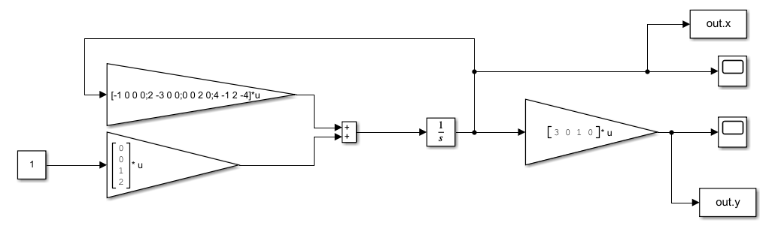

**3.基于状态反馈控制的Simulink仿真图**

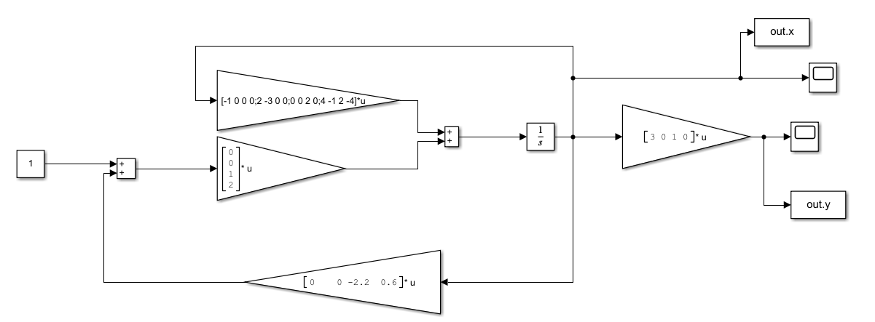

**4.基于状态观测器的Simulink仿真图**

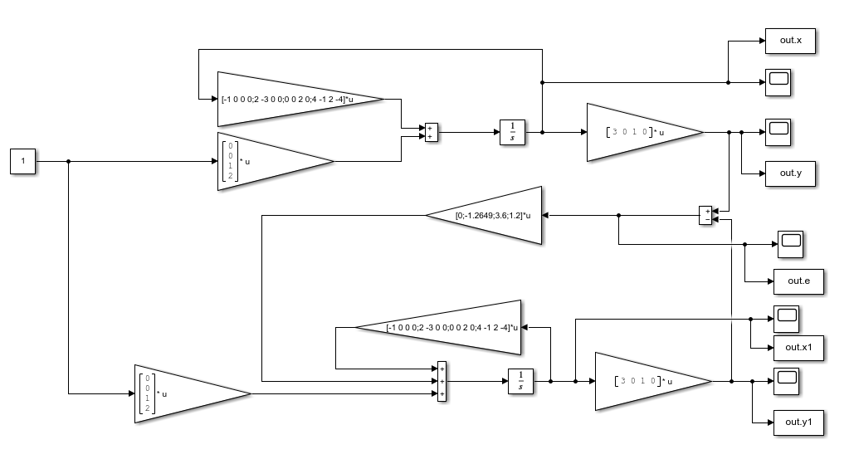

**5.基于状态观测器的状态反馈Simulink仿真图**

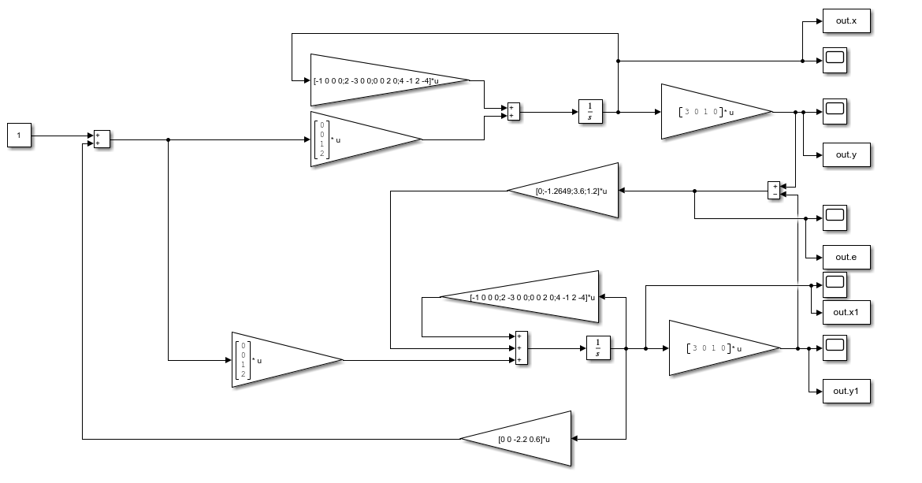

1. **两类状态反馈的效果的比较Simulink仿真图**

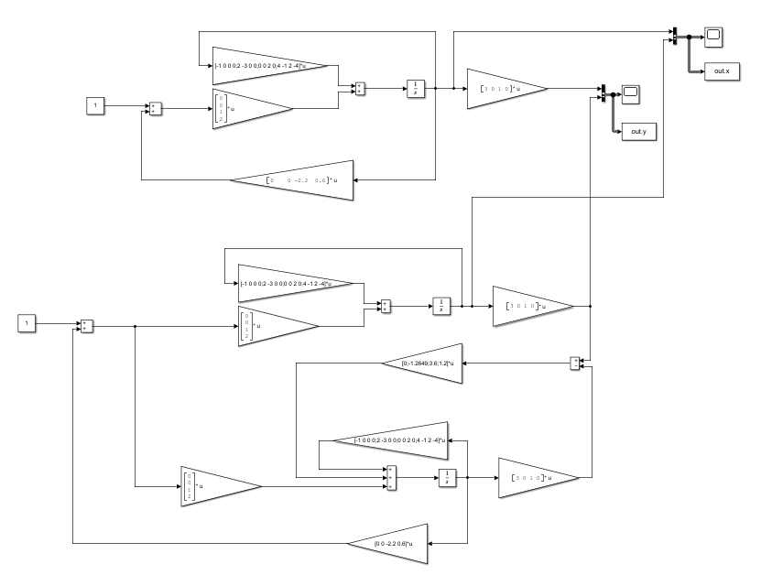

4.2.3实验结果

**1.状态反馈控制器的设计**

设P1为[-1,-2,-3,-4]，由于系统不完全能控，不能控子系统渐进稳定，故对能控子系统进行极点配置，其中Pc[-1,-2]。程序运行结果如下：

系统不完全能控，不可对状态反馈器系统任意极点配置

Ac =

0 2.0000

4.0000 -2.0000

Auc =

-3.0000 -2.0000

-0.0000 -1.0000

不能控子系统渐进稳定

Kc =

2.2361 0.4472

K =

-0.0000 0 -2.2000 0.6000

**2.状态观测器的设计**

设P2为[-1,-2,-3,-4]，由于系统不完全能观，不能观子系统渐进稳定，故对能观子系统进行极点配置，其中Po=[-1,-2]。程序运行结果如下：

系统不完全能观，不可以对观测器系统进行任意极点配置

Ao =

1.7000 0.9000

0.9000 -0.7000

Auo =

-3 0

1 -4

不能观子系统渐进稳定

Go =

3.7947

1.2649

G = 0

-1.2649

3.6000

1.2000

1. **基于状态观测器的状态反馈设计**

由分离定理知，设计基于状态观测器的状态反馈可以分别设计状态反馈控制器和状态观测器，再将两者结合。采用1和2设计结合即可。

**4.原观测系统的响应**

输入为1，初始状态为[1,1,1,1]。原系统的状态响应和输出响应如下所示:

|  |  |
| --- | --- |
| 原系统状态响应 | 原系统输出响应 |
| 4.1.1 | 4.1.2 |

由图可见，原系统的状态响应和输出响应都是发散的，状态和输出都不稳定。

**5.验证状态反馈控制效果**

输入为1，初始状态为[1,1,1,1]。基于状态反馈控制的状态响应和输出响应如下所示：

|  |  |
| --- | --- |
| 基于状态反馈控制的状态响应 | 基于状态反馈控制的输出响应 |
| 5.2.1 | 5.2.2 |

在状态反馈控制器的控制作用下，状态响应和输出响应都趋近于常数，状态稳定且输出稳定，所以状态反馈控制器的控制效果良好。

**6.验证状态观测器效果**

输入为1，原系统初始状态为[1,1,1,1]，状态观测系统初始状态为[0,0,0,0]，引入状态观测器后，原系统响应、状态观测系统响应和误差响应如下所示：

|  |  |
| --- | --- |
| 原系统状态响应 | 原系统输出响应 |
| 4.3.1 | 4.3.2 |
| 状态观测系统状态响应 | 状态观测系统输出响应 |
| 4.3.4 | 4.3.5 |
| 误差响应 | |
| 4.3.3 | |

由上述图示知，随着时间的增大，原系统和状态观测系统的输出误差趋近于零，设计的状态观测器可实现对原系统的无静差跟随，效果得到验证。

7.**验证基于状态观测器的状态反馈控制效果**

输入为1，原系统初始状态为[1,1,1,1]，状态观测系统初始状态为[0,0,0,0]，引入状态观测器后，原系统响应、状态观测系统响应和误差响应如下所示：

|  |  |
| --- | --- |
| 原系统状态响应 | 原系统输出响应 |
| 4.4.1 | 4.4.2 |
| 状态观测系统状态响应 | 状态观测系统输出响应 |
| 4.4.4 | 4.4.5 |
| 误差响应 | |
| 4.4.3 | |

由上述图示知，误差响应最终为0，状态响应和输出响应达到稳态，故基于状态观测器的状态反馈控制效果良好，达到了期望效果。

**8.两类状态反馈的效果比较**

|  |  |
| --- | --- |
| 状态响应比较 | 输出响应比较 |
| 5.5.1 | 5.5.2 |

注：x1和y1为状态反馈控制响应曲线，x2与y2为基于状态观测器的状态控制响应曲线。

由图可知，基于状态反馈控制响应更快，达到稳态的时间更短，而基于状态观测器的状态反馈由于原系统和状态观测系统初始状态不一致，需要时间进行跟随，所以达到稳态所需时间更长，二者最终的稳定状态相同。在实际的工程设计中，状态变量往往难以测量，难以设计基于状态反馈的控制器，基于状态观测器的状态反馈更符合实际需求。

**4.3小结**

通过本次实验，我对状态反馈控制器、状态观测器和基于状态观测器的状态反馈的设计更加熟练。

设计状态反馈控制器需要首先判断系统的能控性，若系统能控，则可实现对状态反馈器系统的任意极点配置，若系统不能控，可将系统分解为能控子系统和不能控子系统，若不能控子系统渐近稳定，即可实现对能控子系统的任意极点配置，通过acker（）或者place()函数计算控制器的增益即可，注意其符号和课本相反且K=[Kuc,Kc]*T；

设计状态观测器需要首先判断系统的能观性，若系统能观，则可实现对状态观测器的任意极点配置，若系统不能观，可将系统分解为能观子系统和不能观子系统，若不能观子系统渐近稳定，即可实现对能观子系统的任意极点配置，通过对偶原理将状态观测器的增益计算变为其对偶系统的状态反馈控制器增益的计算，最后经过求矩阵的转置即可；

设计基于状态观测器状态反馈则是利用分离定理分别设计状态反馈控制器和状态观测器。

1. **实验总结与体会**

通过本次实验，我对线性系统的分析和设计有了一个整体的把握，对课本上的每一部分内容有了更深刻的理解。本次实验有建模、分析和设计三部分，建模部分包括状态空间表达式的建立以及各个模型的相互转换，分析部分包括能控性、能观性和稳定性分析，设计部分主要有状态反馈器的设计、状态观测器的设计和基于状态观测器的状态反馈设计三部分。每一部分都和课本内容相互照应，在做实验的过程中，将专业知识实际应用，提高了我的实践能力。

在本次实验过程中，由于对课本知识理解不够透彻，我遇到了很多问题，如：稳定性判据中利用李雅普诺夫第二法两种思路求解出的系统稳定性不同，经老师提醒发现李雅普诺夫第二法的第一种思路给定正能量，判断能量变化只是稳定性判据的充分条件。另外，我对状态反馈控制和基于状态观测器的状态反馈两种反馈控制的区别和共同点有了更加清楚的认识，对线性系统的设计步骤更加明确。

在实验之前，一定要认真观看老师的教学视频，很多问题老师已经在视频中讲解过。另外，也要认真学习课堂上的知识，否则进行实验时会陷入很多误区。遇到不会的问题在经过自己思考后要及时请教老师和同学，可能卡住自己只是一个很简单小问题。